РЕШЕНИЕ ПРОБЛЕМЫ ХОЛОДНОГО ПУСКА АВТОМОБИЛЕЙ
СУБАРУ (1997-2002 годов выпуска)

Данная статья является определенной рекомендацией по решению проблемы «холодного запуска» автомобилей Субару 1997-2002 г.в.
В этот диапазон попадают «Импрезы», «Легаси», «Форестеры», как правило, с объемами двигателей до 3000 см3 включительно («нетурбированные»).
Сразу оговорюсь: все дальнейшие мои высказывания - это чисто экспериментальные и субъективные выводы и претендовать на истинные значения не могут, но как показывает практика, вполне оправдывающиеся.
В «чистом» виде проблема выглядела так:
- на разных машинах (имеется в виду автомобили фирмы Subaru), при снижении температуры ДВС(двигателя) ниже 0, а на некоторых ниже +5С, автомобиль крайне тяжело заводится.
Результаты проведенной диагностики от сканера до испытательных тестов показало, что автомобиль в исправном техническом состоянии. Начались тестирования формирования топливно - воздушной смеси на запуске. После проведения порядка 150-170 тестов выяснил, что смесь на запуске "бедная".
Естественно, мотор «схватывал» и глох, а после следующих «прокруток» свечи зажигания становились все «грязнее», в конце концов АКБ разряжалась и свечи становились «мокрые».
Первоначально я попытался обеднять смесь на запуске (судя по «залитым» свечам), пробовал различные виды бензинов, но никаких результатов это не дало, где-то читал какую-то статейку по поводу ЕВРО-2, 3 и т.д. Там приводили данные о том, что в Японии со второй половины 97года были введены новые нормы по экологичности ДВС. Эта фраза почему-то засела в голову...(см. Примечание).
И действительно, в итоге оказалось, что именно по причине этих норм смесь на первой порции бедная (логика программы управления). Далее, если после двух или трех раз авто не завелось, длительность впрыска резко увеличивается и смесь становится крайне богатой (режим экстремального запуска), но завести двигатель на этой смеси (с учетом нашего бензина), уже невозможно.
Решение этой проблемы крайне простое (100 рублей и час времени). Собирается примитивная схема и ставится в цепь температурного датчика.

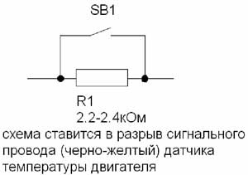
К выше приведённому рисунку- Чёрно- желтый- это для определенной модели Субару!!!
Еще один видоизменённый рисунок, но принцип тот же.
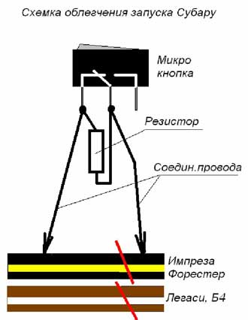

На Ланкастере обьемом 3 литра провод идёт белый, с красной полосой.
Теперь объясню назначение и как пользоваться ею. При положении тумблера в положении «включено» цепь датчика температуры двигателя (для блока управления) находится в штатном режиме. Когда тумблер SB1 в состоянии «выключено» сопротивление цепи датчика возрастает на добавочное в виде резистора R1, блоку управления указывается температура ниже чем на самом деле. И смесь становится на запуске достаточной.
Как пользоваться кнопкой:
- Перевести тумблер в положение «выключено»
- Включить зажигание и завести.
- После 10-30 секунд с момента запуска двигателя (запустился и устойчиво работает) перевести тумблер в положение «включено». При этом немного уменьшатся обороты.
Сразу предупреждаю, что в памяти блока управления будет присутствовать ошибка по датчику температуры двигателя, но на работу и расход это не сказывается, проверено на практике (4 месяца наблюдения за автомобилем).
Сопротивление резистора R1 советую устанавливать как на схеме. Конечно, если есть время поэкспериментировать с номиналами резистора – пожалуйста.
Как я ставил резистор на Ланк 2001 - 3.0л

Заманала плохая заводка при минусовой температуре. Решил подключить сопротивление не к датчику под капотом, а там где он входит в ECU под ногами пассажира. Мож кому пригодится инструкция. Фото прилагаю.
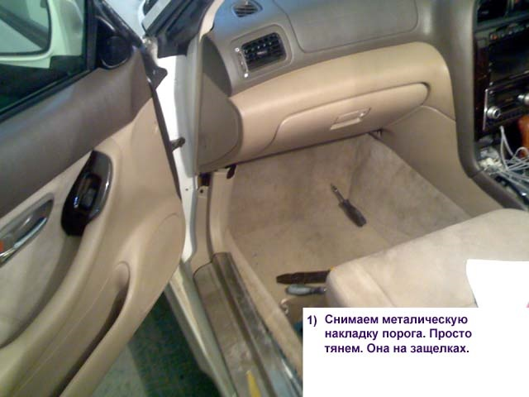
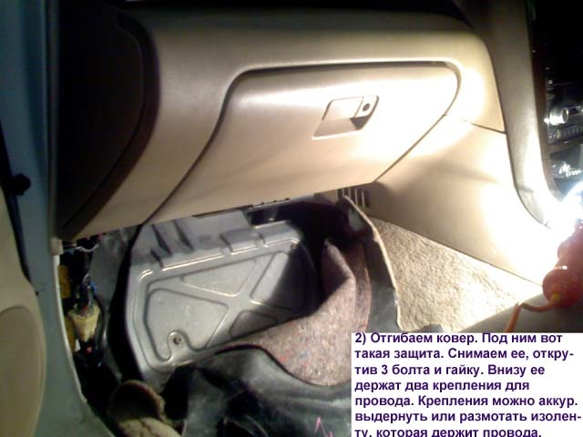
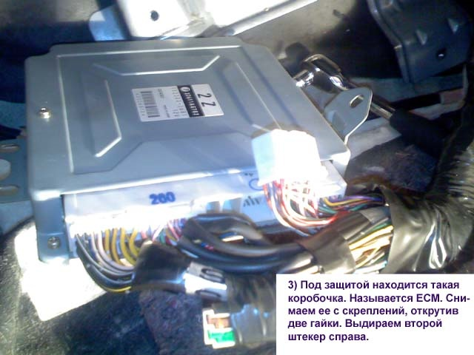
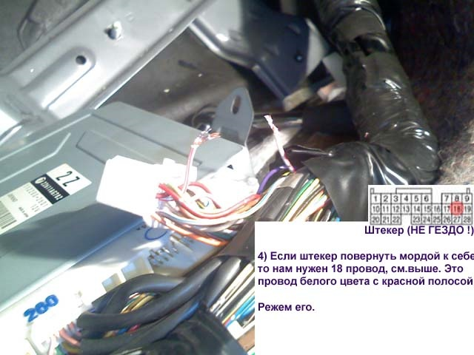
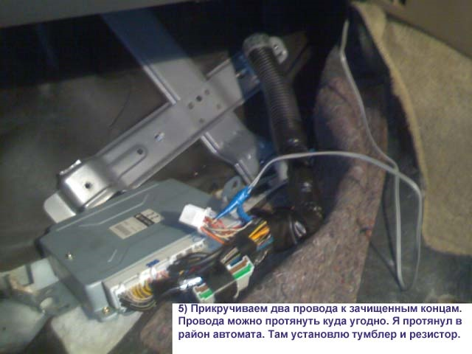
Еще раз хочу обратить ваше внимание на то, что цвет и место входа сигнального провода в ECU отличается на разных моделях. Вышеприведенные фото верны, я делал по ним. Все получилось ОК.
Резистор (2.4 кОм)приобретал в отделе радиотоваров, в магазине северный. Там же приобрел три метра провода (аудио).
Это наиболее простой способ подключения, т.к. требует непосредственного участия человека, т.е. перед заводкой включить тумблер, завести, а затем перевести флажок тумблера в обычное положение. Не подходит для заводки с пульта сигнализации после продолжительной стоянки (будет заводиться с пульта в штатном режиме, без резистора).
Есть более сложные схемы, где дополнительно используется таймер работы резистора, т.е. резистор включается на 10- 20 секунд с момента заводки, а так же датчик температуры двигателя, который разрешает или запрещает работу резистора.
Использованы материалы с сайта drom.ru

